GUVERNUL ROMÂNIEI

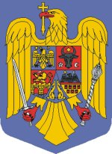

HOTĂRÂRE
privind aprobarea Acordului între Organizația Națiunilor Unite, reprezentată de Programul Națiunilor Unite pentru Mediu și Guvernul României cu privire la cea de-a patra reuniune a Procesului Intersesional de Negociere a Abordării Strategice a Managementului internațional al substanțelor chimice și de gestionare a produselor chimice și deșeurilor după anul 2020

În temeiul art.108 din Constituţia României, republicată şi art. 20 din Legea nr. 590/2003 privind tratatele,

Guvernul României adoptă prezenta hotărâre:

Articol unic – Se aprobă Acordul între Organizația Națiunilor Unite, reprezentată de Programul Națiunilor Unite pentru Mediu și Guvernul României cu privire la cea de-a patra reuniune a Procesului Intersesional de Negociere a Abordării Strategice a Managementului internațional al substanțelor chimice și de gestionare a produselor chimice și deșeurilor după anul 2020.

PRIM MINISTRU

Nicolae-Ionel CIUCĂ

